Bydgoszcz, dnia 10. 09. 2013 r.

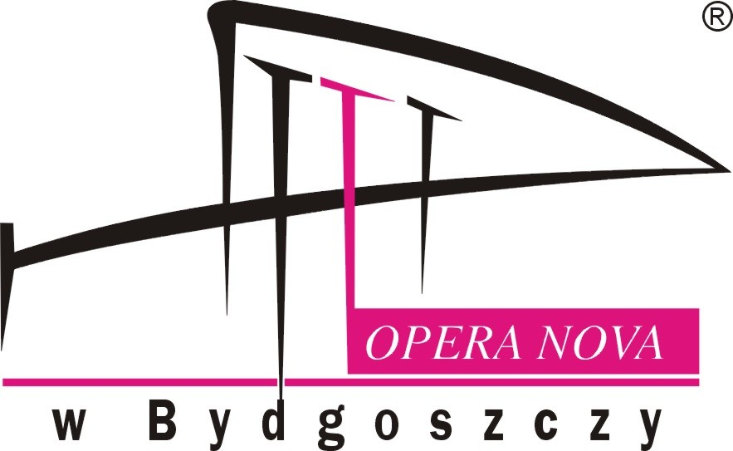

ZAPYTANIE OFERTOWE NR 15/2013

Opera Nova w Bydgoszczy ul. Marszałka Focha 5, 85-070 Bydgoszcz występuje z zapytaniem ofertowym na realizację zamówienia:
Tytuł zamówienia: „Wykonanie studium wykonalności oraz pomoc w napisaniu projektu do programu Konserwacja i rewitalizacja dziedzictwa kulturowego współfinansowanego ze środków Mechanizmu Finansowego Europejskiego Obszaru Gospodarczego”.
- Rodzaj zamówienia: usługa/dostawa/roboty budowlane ¹
- Opis przedmiotu zamówienia: Przedmiotem zamówienia jest wykonanie studium wykonalności zgodnie z Wytycznymi do przygotowania Studium Wykonalności – projektów w ramach programu „Konserwacja i rewitalizacja dziedzictwa kulturowego” oraz pomoc przy sporządzeniu wniosku aplikacyjnego, zgodnie z Instrukcją wypełniania wniosku aplikacyjnego. Termin wykonania Studium Wykonalności oraz zakończenie udzielenie pomocy przy sporządzaniu wniosku – 12 dni, od dnia udzielenia zlecenia. Poniżej adres strony, na której znajdują się wytyczne do sporządzenia dokumentów.
http://www.eog2016.mkidn.gov.pl/pages/pl/konserwacja-i-rewitalizacja-dziedzictwa-kulturowego/nabor-i-ocena-wnioskow/dokumenty/dokumenty-aplikacyjne.php
Warunki dodatkowe:
- należność za wykonaną usługę zostanie uregulowane w następujący sposób: 50% należności w ciągu 14 dni od udzielenia zamówienia, drugie 50% należności w ciągu 14 dni po powzięciu wiadomości o pozytywnym dokonaniu oceny merytorycznej wniosku,
- nie wykonanie zlecenia w ustalonym terminie skutkować będzie jego unieważnieniem oraz naliczeniem kary w wysokości uzgodnionego wynagrodzenia.

3. Opis sposobu obliczania ceny:
Wykonawca w złożonej ofercie podaje cenę brutto w PLN za całkowite wykonanie przedmiotu zamówienia opisanego w punkcie 2 z uwzględnieniem należnego podatku VAT.
- Kryterium wyboru oferty:
  - Cena ofertowa brutto za wykonanie przedmiotu zamówienia:

znaczenie kryterium (waga) ; 100%
5. Opis kryterium:
Cena: wartość wyrażona w jednostkach pieniężnych (cena netto i cena brutto) uwzględniająca podatek VAT oraz podatek akcyzowy, jeżeli na podstawie odrębnych przepisów sprzedaż podlega obciążeniu podatkiem VAT oraz podatkiem akcyzowym.

6. Zasady oceny ofert:
Cena najniższa
1). Cena = --------------------------- x 100 pkt x 100 %
Cena badana
7.Sposób przygotowania oferty:
- Każdy Wykonawca może złożyć tylko jedną ofertę.
- Oferta musi być podpisana przez osoby upoważnione do reprezentowania Wykonawcy (Wykonawców wspólnie ubiegających się o udzielenie zamówienia).
- Oferta musi być sporządzona w 1 egzemplarzu w języku polskim, mieć formę pisemną.

- Termin składania ofert: do dnia 12. 09. 2013 r. do godz. 15.00
- Miejsce składania ofert: Opera NOVA w Bydgoszczy, ul. Marszałka Focha 5, 85-070 Bydgoszcz. Dział Inwestycji, pokój nr 527.
Ofertę należy złożyć lub przesłać w nieprzezroczystej, zabezpieczonej przed otwarciem kopercie (paczce). Kopertę (paczkę) należy opisać następująco:
Oferta
Nazwa i adres Wykonawcy
Nazwa i adres Zamawiającego: Opera Nova w Bydgoszczy ul. Focha 5,
85-070 Bydgoszcz,
Tytuł zamówienia: Wykonanie studium wykonalności oraz pomoc w napisaniu projektu do programu „Konserwacja i rewitalizacja dziedzictwa kulturowego” współfinansowanego ze środków Mechanizmu Finansowego Europejskiego Obszaru Gospodarczego.
- Zamawiający zastrzega sobie prawo wyboru oferty o cenie wyższej, przy czym w takim wypadku uzasadni dokonanie wyboru. Zamawiający zastrzega sobie prawo odwołania ogłoszenia o zamówieniu w przypadku zaistnienia uzasadnionych przyczyn jak również prawo unieważnienia ogłoszenia o zamówieniu bez podania przyczyn.
Panią Luizą Łączka-Wojtecka – tel. 52/32-51-532

